Første undersøgelse
- Foretages af ergo i borger’s hjem, gerne med pårørende. Første fys TFU er booket på SC.
- Generel anamnese ved både ergo og fys, samt info omkring habituelle/præ-amput fkt.niveau.
- Observér og tag højde for om borger er i krise.
- Spørg ind til tilstand i modsatte UE og tidl./kommende kar.kir. tiltag.
- Smerteanamnese:
VAS/NRS ved aktiv/hvile
Fantom- og sårsmerter, samt fantomfornemmelser og smertestillende medicin
- Vurdere borgers fkt.niveau (forflytning, standfunktion, ADL)
- Udfør HADS test (screening for depression/angst)
Test: (kan udføres ved behov)
AMPnoPRO – bruges til proteseegnetheds-vurdering (se i digital amput-mappe)

Flowdiagram Amput

Hvis det ikke er vurderet ved TFU – opfølg med følgende ved indv. opfølgning eller på amput-hold:
Vurdér og opstart brug af liner
Proteseegnethedsvurdering

Ikke proteseegnet
Måske proteseegnet
Proteseegnet

Individuelt
- Hvis holdtiderne konflikter med anden beh. f.eks. dialyse
- Behov for konstant støtte, for at kunne udføre træning.
- Kognitive vanskeligheder

Holdforløb
- Skal kunne deltage i hold sammenhænge
- Skal selv kunne træne/udføre øvelser ud fra instruktion.
- Længden af holdforløb vurderes løbende af holdTP - besluttes efter målsætning og compliance
Borger baseline-testes til Pro-Amp data, ved proteseegnethed.

Hvis borger er fundet proteseegnet:
Indkaldelse til protesekonference. Se procedure i digital amput-mappe

Når borger er vurderet proteseegnet, skal borger ved samtykke testes ift. Pro-Amp database (REDCap)
Deadlines til Pro-Amp:
- Baseline. Når borger er vurderet egnet.
- Når borger har fået protese
(2. gang borger går udenfor gangbarre (eller når forsvarligt))
- Ca. 6 uger efter baseline. Udføres med protese.
- Ved afslutning af forløb. Med protese.
- Ved 4 mdr. opfølgning efter afsluttet forløb.
- Ved 12 mdr. efter afsluttet forløb

Kontrol / Afslutning
Både fys/ergo
Borgere der deltager i Pro-Amp:
Følger Pro-Amp deadlines, men tilbydes 1 mdr kontrol (opfølgning) efter afsluttet forløb
Borgere der ikke deltager i Pro-Amp:
Kontrol: Overvej at tilbyde protese-borgere kontrol 1 mdr. (Indsats - Opfølgning) + 3 mdr. (Afsluttende vurdering) efter holdafslut, for fastholdelse af fkt.niveau, aktivitet og fortsat protesebrug
Afslutning: Ved ikke-protesebrugere og når borger har opnået sit mål eller der ingen fremgang ses i funktionsniveauet

Hvem er målgruppen:
Borgere med primærdiagnose:
- Hemipelvektomi (gennem bækken)
- Eksartikulation i hofteled (Gennem hofte)
- Transfemoral amputation (Femuramputation)
- Transtibial amputation (Crusamputation)
- Knæexartikulation (direkte gennem knæ)
- Symes (gennem ankelled)
- Fod: Transmetatarsal, metatarsal, fodrod
Opmærksomhedspunkter ift. anamnese
Fokuspunkter:
- Tilstand på sår/cicatrice
Benyt evt. sår-tlf Slagelse Sygehus ved behov for råd/vejledning – Ring ”29 25 93 73”
- Opstart brug af liner + udlevér linerskema (se bilag)
Omfangsmål af stump ift. mål til udlån af SC silikoneliner
- Vurdér proteseegnethed (Ja, nej eller måske egnet)
- Tal med borger om KRAMS faktorer, især ift. rygestop og forbrug af alkohol, da det forringer heling af sår og knogler
- Hvis borger er diabetiker, spørges til om den er velreguleret og tal gerne med borger omkring generel sårprofylakse. Tal med borger om, at det er vigtigt at holde øje med både stumpen og det lange ben dagligt for at forebygge sår og hudirritationer.
- Borgers ressourcer og begrænsninger ift. daglige aktiviteter og hvor meget hjælp er der behov for
- Kognitiv screening. Ergo kan evt. foretage MOCA-test.
- Test af HADS skema til screening for angst og depression. Ved høj score over 11 kan der med samtykke sendes besked til egen læge omkring dette mhp. yderligere tiltag/behandling.
For ergo:
- Boligindretning: løse tæpper, trapper, tilgængelighed for færden i eget hjem, med kørestol, rollator, stokke. Se forflytninger i eget hjem. Til og fra kørestol, toilet, lænestol og seng. Er det muligt for borger at komme ud af hus/lejlighed selvstændigt.
- Behov for hjælpemidler (Er der bestilt permanent kørestol og sidder borger godt, greb, toiletforhøjer, ramper m.m.) – giv besked/ ansøg ved visitator.
Opmål til liner:
Mål omfanget af stumpen 4-5 cm fra stump-ende. Liner-størrelsen er typisk 1-2 nr. mindre end selve omfangsmålet. Dvs. måler du omfanget til 38 cm, vil borger skulle benytte str. 36 liner. Mål gerne et par gange. Lineren skal sidde til, men må ikke være for stram eller være ubehagelig for borger at have på. Det kan være ømt for borger at få rullet en liner på første gang.
Liner til udlån findes i kasser, i kvindernes kælder-omklædning. Udfyld udlånsseddel i mappen, samt ”GO - Udstyr af udlån” i Nexus.

Postoperative fase efter amputation
De vigtigste milepæle er at opnå at få hævelsen i stumpen til at falde bl.a. med linerbrug, og få muskelaktivering i stumpen. Opmål stumpen jævnligt gennem forløbet, da stumpen svinder over tid. Det er vigtigt at borger altid har den korrekte størrelse liner. Borger skal huske at benytte sin liner og evt. protese under sygdom. Det skal betragtes som en del af påklædningen. Derudover at borger bliver så selvstændig som muligt ved brug af kørestol og andre relevante hjælpemidler.
Borger bør støttes i at foretage selvstændige forflytninger høj/lav, samt opnå standfunktion hvor det er muligt. Især hvis borger er proteseegnet.
Borger bør instrueres i øvelser der afhjælper kontrakturer. Eksempelvis maveliggende i op til 30 min dagligt.
For mere information – læs gerne ”National klinisk retningslinje og proteseforsyning til personer som får foretaget større benamputationer” og ”Håndbog for nyamputerede” fra Amputationsforeningen

Det primære fokus ved genoptræning bør være:
- Hindre videre gangrænudvikling og smerter
- Kunne vægtbelaste ved forflytning
- Selvhjulpen i hjemmet
- Standfunktion
- Gangfunktion (især hvis protese-egnet)
- Genoptage arbejde/fritidsinteresser

Der er forekomst af fantomsmerter hos 60-80 % af amputerede. Derfor kan det være relevant at tale med borger om deres oplevelse og symptomer. Spørg til om der er smerter og/eller om der er fantomfornemmelser.
Ergoterapi
Hjemmetræning tidligt for overførbarhed af træning til eget hjem.
Træning i ADL.
Køkkentræning, af-påklædning, rengøring, ind og ud af bil, cykle, scooter, trapper, fritidsinteresser.
Fokus på stående balance, forflytninger, gangfunktion, vægtoverførsel til amputeret side, samt OBS på OE. Er der behov for styrketrænings øvelser særligt for håndled mhp. at undgå overbelastning af håndled ved forflytninger?
Som udslusning er det relevant at ergo udfører afsluttende aktivitets- og funktionstræning med borger inden overgang til afsluttende kontroller.

Hvis borger er protese-egnet
Borger kan som regel få protese, når stumpen er helt eller næsten helt helet og efter en tids kompression af stumpen (ca. 6 uger).
Når borger ved TFU eller under holdforløb er vurderet proteseegnet, skal borger tilmeldes protesekonference. Her vil borger selv deltage med fys, bandagister, samt visitator fra kommunen.
Borger og indstillende terapeut skal udfylde relevante papirer for ansøgningen som findes i digital Amput-mappe på fællesdrevet. Dokumenterne ligger i ”Proteseansøgning”.
Herfra sendes ansøgningen til visitator. Se procedure for dette i digital Amput-mappe.
Hvis borger ikke er protese-egnet
Borger træner enten individuelt eller på holdet op til 12 uger, eller indtil det satte mål for genoptræning er opnået.
Træningsfokus bør være træning henimod selvhjulpen ADL, generel styrketræning til hele kroppen, kontrakturprofylakse og tilbagevenden til ønskede hobbyer/interesser.
Hjemmeøvelser
Udlever gerne hjemmeøvelser til borger enten udprintet fra ExorLive eller benyt ExorLiveGO app til at understøtte hjemmetræning/selvtræning.

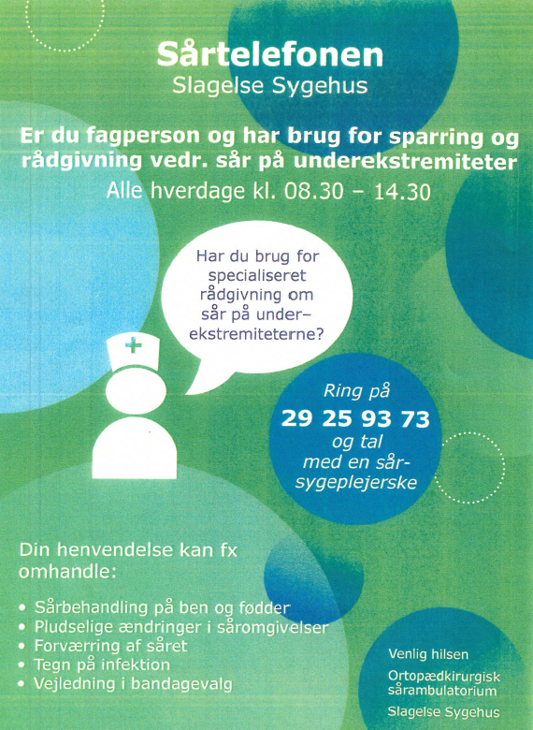

BILAG
OPSTART MED LINER
PLEJE AF STUMP
Hvis såret ikke er helet helt endnu, dækkes amputationssåret af sårplaster.
Hold dagligt øje med stumpen, når du bruger liner. Se efter om der f.eks. er sår, vabler eller rødme af huden.
Vask stumpen dagligt med mild sæbe og UDEN parfume.
Tør roligt huden med håndklæde.
Hvis huden er tør, kan der smøres en god uparfumeret creme på stumpen om aftenen når lineren er taget af. Stumpen skal være tør om morgenen, når du skal bruge din liner.
PÅSÆTNING AF LINER
- Vend silikonelineren på vrangen.
- Vend bunden af lineren mod dig selv og pres bunden så flad som muligt.
- Pres den flade bund tæt mod enden af stumpen, så der ikke er et luftrum inde i lineren, da det kan give vabler/mærker.
- Rul silikonelineren opad på stumpen i en glidende bevægelse. Hav et fast tag mod stumpen og lineren til lineren er rullet helt op. Tjek for folder.
På ydersiden kan drysses talkum eller sprayes med glidespray, for at få lineren til at glide let på. Der må aldrig drysses talkum på indersiden af lineren og man må heller ikke anvende stof under lineren.
Silikonelineren anvendes i dagtimerne og efter din fysioterapeuts instruktioner.
Du må IKKE sove med silikonelineren på om natten.
Når du ikke bruger lineren, kan du anvende en kompressionsstrømpe.
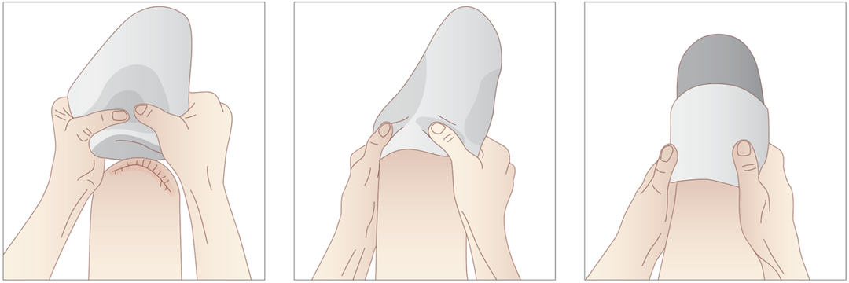

SÅDAN BENYTTER DU LINEREN
Dag 1: Lineren benyttes 1 time formiddag og 1 time eftermiddag
Dag 2: Lineren benyttes 2 timer formiddag og 2 timer eftermiddag
Dag 3: Lineren benyttes 3 timer formiddag og 3 timer eftermiddag
Dag 4: Lineren benyttes 4 timer formiddag og 4 timer eftermiddag
Hvis der er gener eller ubehag forbundet med opstart af linerbrug, kan man med fordel nøjes med ½ time af gangen og langsomt trappe op derfra.
Du kan få udleveret et skema, til at holde styr på hvornår du tager silikonelineren af og på hver dag. Kontakt din fysioterapeut.
DAGLIG PASNING AF VORES SILIKONELINER
Lineren skal vaskes dagligt.
Gør det gerne om aftenen, når du ikke skal bruge lineren igen før næste dag.
Check både liner og stump hver gang lineren tages af.
Det er normalt, at der i helingsperioden vil ske en udskiftning flere gange af din liner, da størrelsen på stumpen undervejs vil ændre sig. Din fysioterapeut eller bandagist vil hjælpe med at tage mål, så du har den korrekte størrelse.
- Vend vrangen på lineren udad
- Vask indersiden med mild sæbe UDEN parfume (kan også vaskes i vaskemaskine på 60-90 grader)
- Efter vask skylles omhyggeligt efter med vand
- Tørres med et fnugfrit håndklæde
- Vend lineren med retsiden udad. Hæng den til tørre med et sammenrullet håndklæde indeni eller på et kosteskaft
OPBEVARING AF LINER
Lineren må ALDRIG vende med vrangen udad.
Dvs. du skal ALTID vende lineren med retsiden udad, når du ikke har den på.

HADS test
- Scorer fra 0-7 indikerer ingen tegn på angst eller depression
- Scorer fra 8-10 indikerer tegn på mild angst eller depression
- Scorer fra 11-14 indikerer tegn på moderat depression
- Scorer fra 15-21 indikerer tegn på svær depression

